Отчет
о выполнении лабораторной работы № 1
по учебной дисциплине «Цифровая обработка сигнала»

Выполнил: Лебедев Н.Д.
^{(подпись)}
Проверил:
^{(подпись)}
Дата 07.10.2024

МОСКВА 2024

Тема работы
Дискретные сигналы.
Цель
Приобрести первоначальные навыки работы с современными программными средствами моделирования ЦОС (MATLAB), изучить математическое описание дискретных сигналов и овладеть программными средствами их моделирования в системе MATLAB.
Задание
- Моделирование типовых дискретных сигналов:
  - цифрового единичного импульса $u_{0}(n)$;
  - цифрового единичного скачка $u_{1}(n)$;
  - дискретной показательной функции $x_{1}\left(n\right);$
  - дискретного комплексного гармонического сигнала $x_{2}(n)$.
- Моделирование задержанных типовых последовательностей:
  - цифрового единичного импульса $u_{0}(n)$;
  - цифрового единичного скачка $u_{1}(n)$;
  - дискретной показательной функции $x_{1}\left(n\right).$
- Моделирование отдельных дискретных последовательностей:
  - дискретного прямоугольного импульса $x_{3}(n)$;
  - дискретного треугольного импульса $x_{4}(n)$;
  - дискретного гармонического сигнала с экспоненциальной огибающей $x_{6}(n)$;
  - периодической последовательности дискретных прямоугольных импульсов.
- Моделирование линейной комбинации дискретных гармонических сигналов $x_{5}(n)$.
- Написание script-файла для моделирования периодической последовательности дискретных импульсов.

Ход работы

Моделирование типовых дискретных сигналов
Используя script-файл LR_01_d_signal вывел графики: цифрового единичного импульса, цифрового единичного скачка, дискретной показательной функции и дискретного комплексного гармонического сигнала (Рисунок 1 и Рисунок 2).
Заданные характеристики: Длина последовательности $N=30$, частота дискретизации $F=7200$, основание дискретной показательной функции $a=0.8$, амплитуда дискретного гармонического сигнала $С=5$, частота дискретного гармонического сигнала $f_{0}=300$.
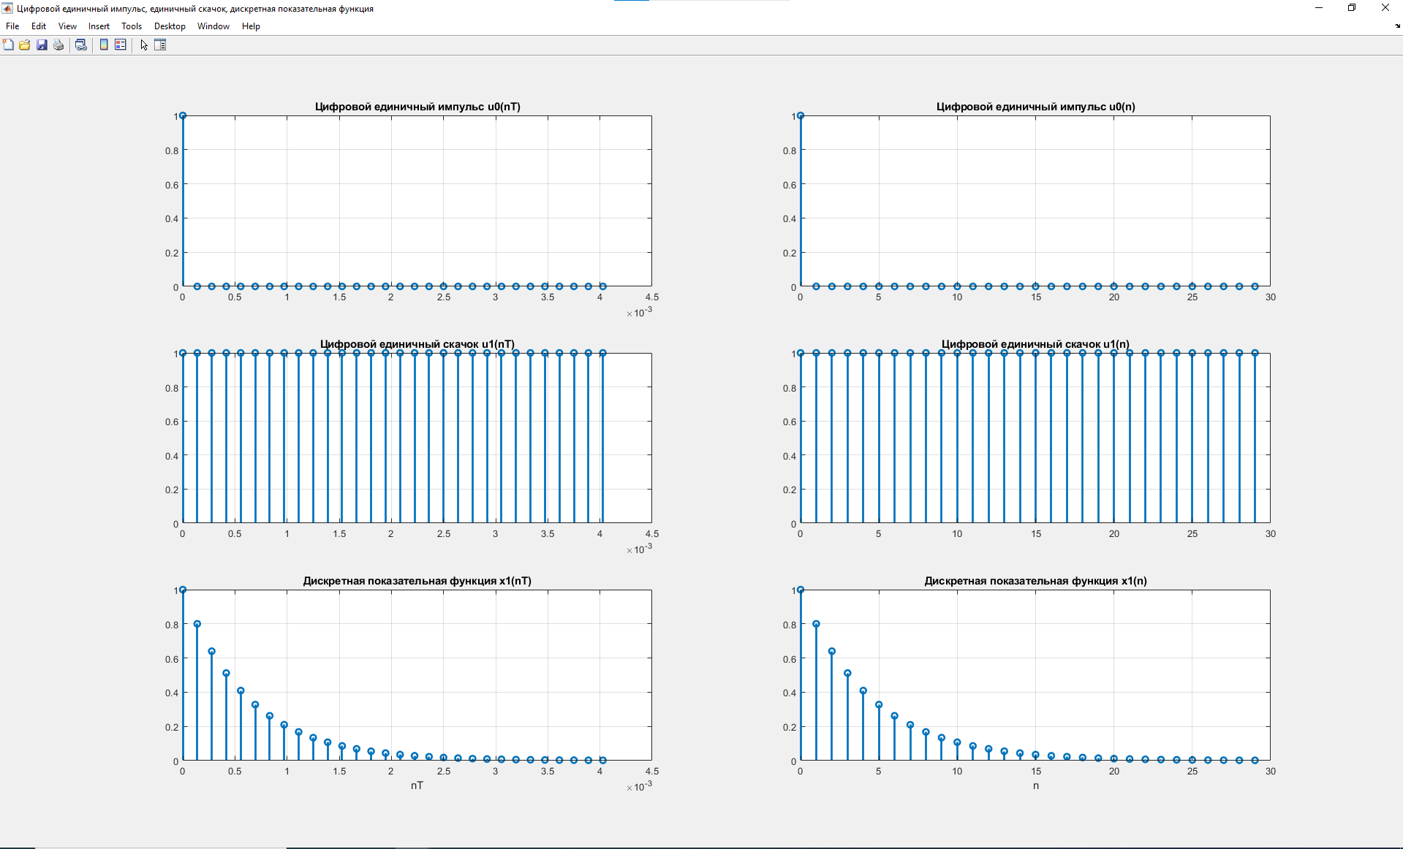
Рисунок 1. Графики тестовых функций
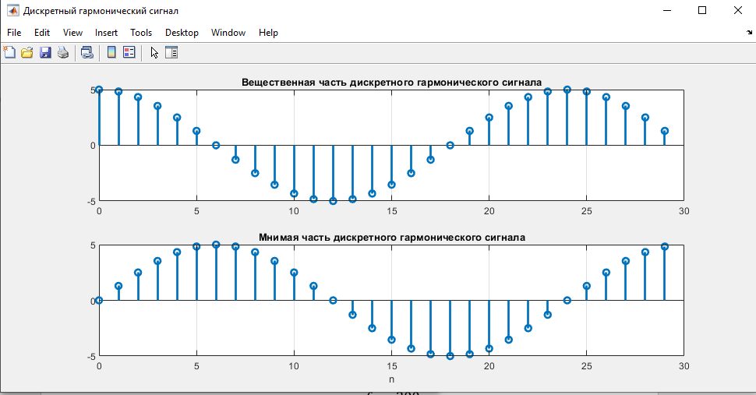
Рисунок 2. График гармонического сигнала
Рассмотрим код, предназначенный для моделирования единичного импульса: u0 = [1 zeros(1,(N-1))]. Функция zeros создает вектор, заполненный нулями. Первый аргумент — размерность по строкам (1), второй — размерность по столбцам (N-1). [1 zeros(1,(N-1))]: Создается новый вектор, объединяющий число 1 с вектором нулей.
Рассмотрим код, моделирующий цифровой единичный скачок: u1 = [1 ones(1,(N-1))]. Функция ones создает вектор, заполненный единицами. Первый аргумент — размерность по строкам (1), второй — размерность по столбцам (N-1). [1 ones(1,(N-1))]: Создается новый вектор, объединяющий число 1 с вектором единиц.
Дискретное время – это время, которое представлено в виде дискретных отсчетов, т.е. набор значений, взятых с определенным шагом. Обычно это значение представляет собой целое число, а шаг – интервал между двумя отсчетами.
Нормированное дискретное время определяют как $\hat{t}=\frac{t}{T}=\frac{nT}{T}=n$
Нормирование позволяет сравнивать сигналы, полученные с различными интервалами дискретизации, или анализировать их в единой шкале
Цифровой единичный импульс – это дискретный сигнал, который имеет значение 1 в одном отсчете и 0 во всех остальных отсчетах.
Дельта-функция – это непрерывная функция, которая имеет бесконечное значение в нуле и 0 во всех остальных точках.
Цифровой единичный импульс и дельта-функция различаются тем, что дельта-функция – это непрерывная функция, а цифровой единичный импульс – дискретный. А также то, что дельта-функция имеет бесконечное значение в нуле, а цифровой единичный импульс имеет значение 1 в одном отсчете.
Аналоговый единичный скачок – это непрерывная функция, которая имеет значение 0 при t < 0 и 1 при t ≥ 0.
Цифровой единичный скачок – это дискретный сигнал, который имеет значение 0 до определенного отсчета и 1 после этого отсчета.
Можно сказать, что цифровой единичный скачок - это дискретизированная версия аналогового единичного скачка. При выборе достаточной частоты дискретизации, цифровой единичный скачок может быть хорошим приближением аналогового единичного скачка.
Комплексный гармонический сигнал можно записать в виде последовательности: $x_{n}=Ae^{j2πf_{0}Tn}$, что с помощью формулы Эйлера можно представить в виде: $x_{n}=A\cos{2πf_{0}Tn+jA\sin{2πf_{0}Tn}}$. Следовательно, комплексный гармонический сигнал можно представить как комбинацию вещественной и мнимой части, графики которых показаны на Рисунке 2.
Обозначим количество отсчетов на период аналогового сигнала как $n_{T}$, тогда $n_{T}=FT=\frac{F}{f_{0}}=\frac{7200}{300}=24$, где T – период аналогового сигнала. Данное число совпадает с числом на графике, изображенном на Рисунке 2.

Моделирование задержанных типовых дискретных сигналов
С помощью script-файла вывел графики задержанных тестовых сигналов. Пусть величина задержки $m=6$. Графики изображены на Рисунке 3.
Формула задержанного единичного импульса: $u_{0}(n)=\left\{\begin{aligned}1, n=m \\ 0, иначе\end{aligned}\right.$.
Формула задержанного единичного скачка: $u_{1}\left(n\right)=\left\{\begin{aligned}1, n≥m \\ 0, иначе\end{aligned}\right.$.
Формула задержанной дискретной показательной функции:
$x_{1}(n)=\left\{\begin{aligned}a^{n}, n≥m \\ 0, иначе\end{aligned}\right.$.
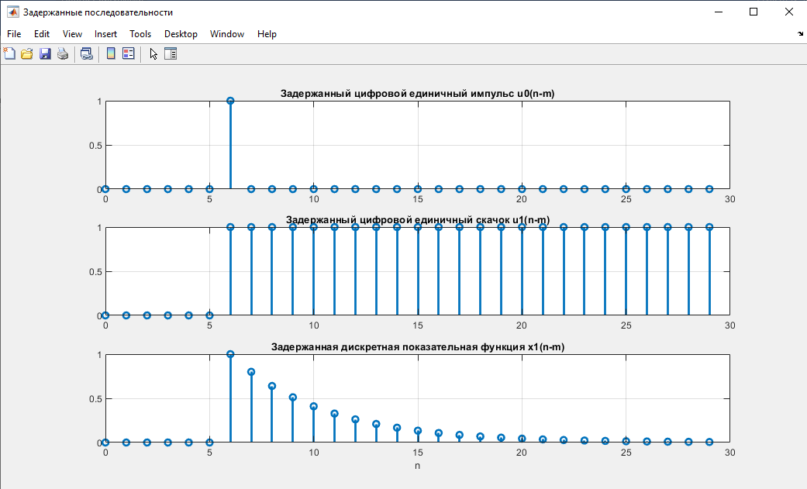
Рисунок 3. Графики задержанных тестовых функций
Формула u0_m = [zeros(1,m) u0(1:(N-m))] используется для создания задержанной версии типовой последовательности u0 в LR_01_d_signal. zeros(1,m) - функция, создающая вектор размерностью 1 x m, заполненный нулями. u0(1:(N-m)) - это часть вектора u0, которая начинается с 1-го элемента и заканчивается (N-m)-ым элементом. Получается, что [zeros(1,m) u0(1:(N-m))] - эта часть объединяет два вектора: zeros(1,m) - вектор нулей длиной m и u0(1:(N-m)) - часть вектора u0, начиная с 1-го элемента и заканчивая (N-m)-ым. В итоге формула создает новый вектор u0_m длиной N, который представляет собой задержанную версию u0 на m элементов.

Моделирование отдельных дискретных сигналов
Используя script-файл LR_01_d_signal, вывел графики следующих последовательностей:
- дискретного прямоугольного импульса;
- дискретного треугольного импульса;
- периодической последовательности дискретных прямоугольных импульсов (идентификатор х7);
- гармонический сигнал с экспоненциальной огибающей (идентификатор x6).
Графики представлены на Рисунке 4.
Выполнил моделирование импульса двумя способами: с помощью функции rectpuls – идентификатор х3_1 и на основе цифрового единичного скачка – идентификатор х3_2.
Пусть величина задержки $m=6$, амплитуда импульса $U=1$, момент начала импульса $n_{0}=7$, длительность импульса $n_{imp}=8$.
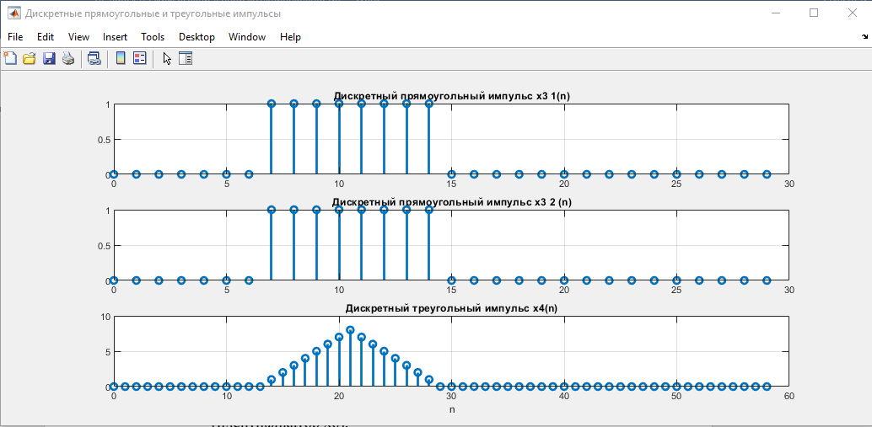
Рисунок 4. График дискретных последовательностей
x3_1 = U*rectpuls(n-n0,2*n_imp); эта строка создает прямоугольный импульс с помощью функции rectpuls. rectpuls(n-n0,2*n_imp) – функция rectpuls генерирует прямоугольный импульс шириной $2n_{imp}$ отсчетов, центрированный в $n_{0}$. x3_1(1:n0) = 0; - эта строка обнуляет первые $n_{0}$ элементов x3_1, чтобы сдвинуть импульс вправо, делая его начало в $n_{0}$, а не в 0.
Рассмотрим второй способ генерации прямоугольного импульса: x3_2 = [zeros(1,n0) U.*u1((n0+1):(n0+n_imp)) zeros(1,N-(n0+n_imp))]. zeros(1,n0):** Создает вектор из $n_{0}$ нулей. U.*u1((n0+1):(n0+n_imp)): Создает вектор длиной $n_{imp}$ заполненный значением $U$. Где u1 – функция цифрового единичного скачка. zeros(1,N-(n0+n_imp)): Создает вектор из N-(n0+n_imp) нулей.
Формула треугольного сигнала может быть представлена в виде свертки $x_{4}\left(t\right)=\int_{-∞}^{+∞}{x_{3}\left(τ\right)x_{3}\left(t-τ\right)dτ}$ и в дискретном случае: $x_{4}\left(n\right)=\sum_{k=-∞}^{+∞}{x_{3}\left(k\right)x_{3}(n-k)}$. Ширина свертки равняется $L=L_{1}+L_{2}-1=8+8-1=15$, это означает, что импульс будет длиною в 14 отсчетов.
Для формирования пяти периодов последовательности на основе цифрового единичного скачка сформировал один период последовательности (идентификатор xp) затем сформировал пять периодов последовательности с помощью функции repmat. Графики представлены на Рисунке 5.
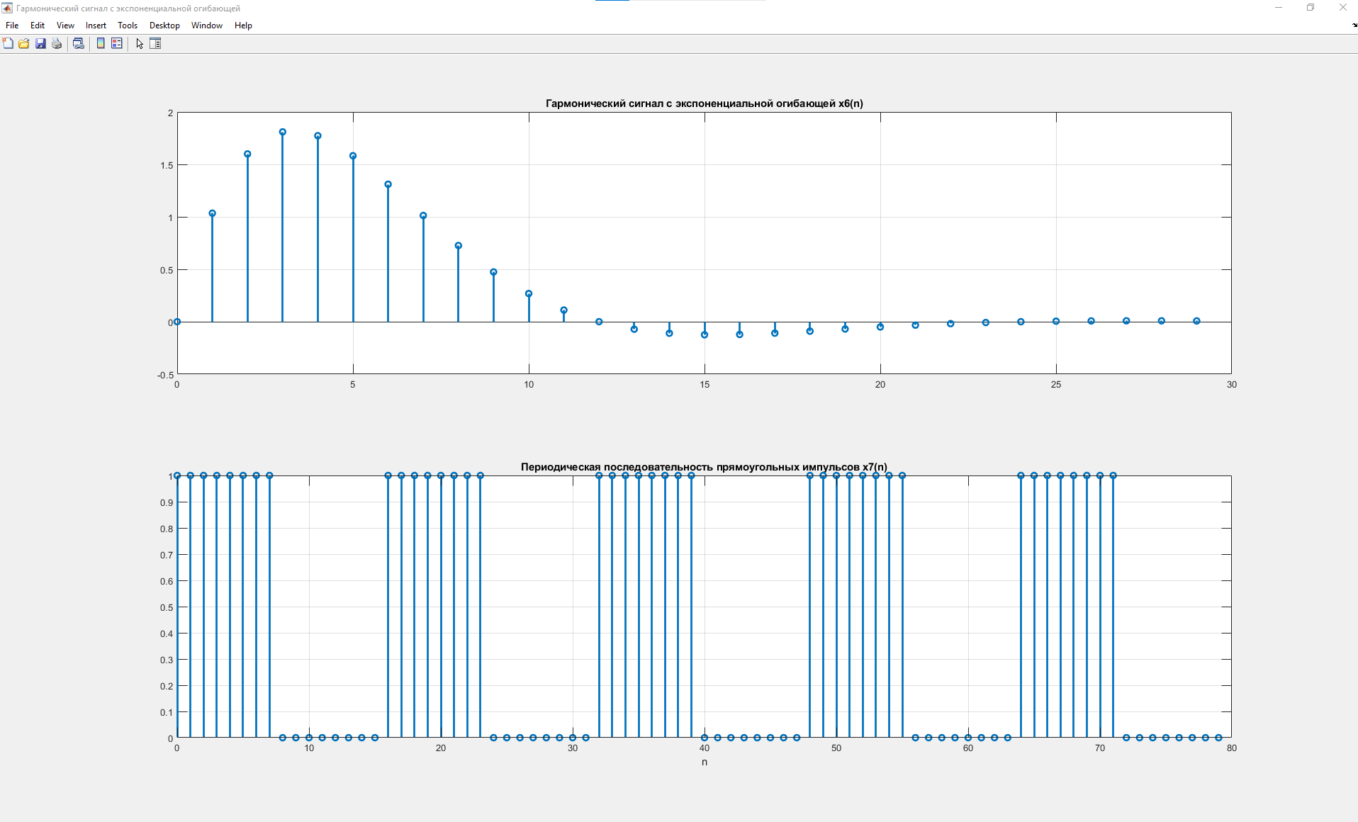
Рисунок 5. Графики сигналов
Рассмотрим формулу xp = [U.*u1(1:n_imp) zeros(1,n_imp)]. u1(1:n_imp) – вектор длиной n_imp, заполненный единицами. Используется для создания прямоугольного импульса длиной n_imp. zeros(1,n_imp) – вектор длиной n_imp, заполненный нулями. [U.*u1(1:n_imp) zeros(1,n_imp)] - объединяет два вектора: U.*u1(1:n_imp) – прямоугольный импульс длиной n_imp с амплитудой U и zeros(1,n_imp) – нулевой вектор длиной n_imp. В итоге, xp представляет собой один период периодической последовательности: прямоугольный импульс длиной n_imp с амплитудой U, за которым следует период тишины той же длины.
Рассмотрим функцию x7 = repmat(xp,1,p). repmat(xp,1,p): Функция repmat повторяет вектор xp p раз по горизонтали. В итоге, x7 представляет собой периодическую последовательность, которая состоит из p повторений вектора xp (одного периода).
Моделирование линейной комбинации дискретных гармонических сигналов
Используя script-файл LR_01_d_signal, вывел графики 3-х гармонических сигналов и их сумму (идентификатор $x_{5}(n)$) на интервале времени $n∈\left[0;5N-1\right]$ (Рисунок 6). Получил, что среднее значение (идентификатор mean_х5) равно 0.084637, энергия (идентификатор E) равна 1275.6101 и средняя мощность (идентификатор P) последовательности x_5 (n) равняется 8.5041.
Формулы:
$$E=\sum_{n=-∞}^{+∞}{x^{2}(n)}$$
$$P=\lim_{N→∞}{\frac{\sum_{n=-∞}^{+∞}{x^{2}(n)}}{N}}$$
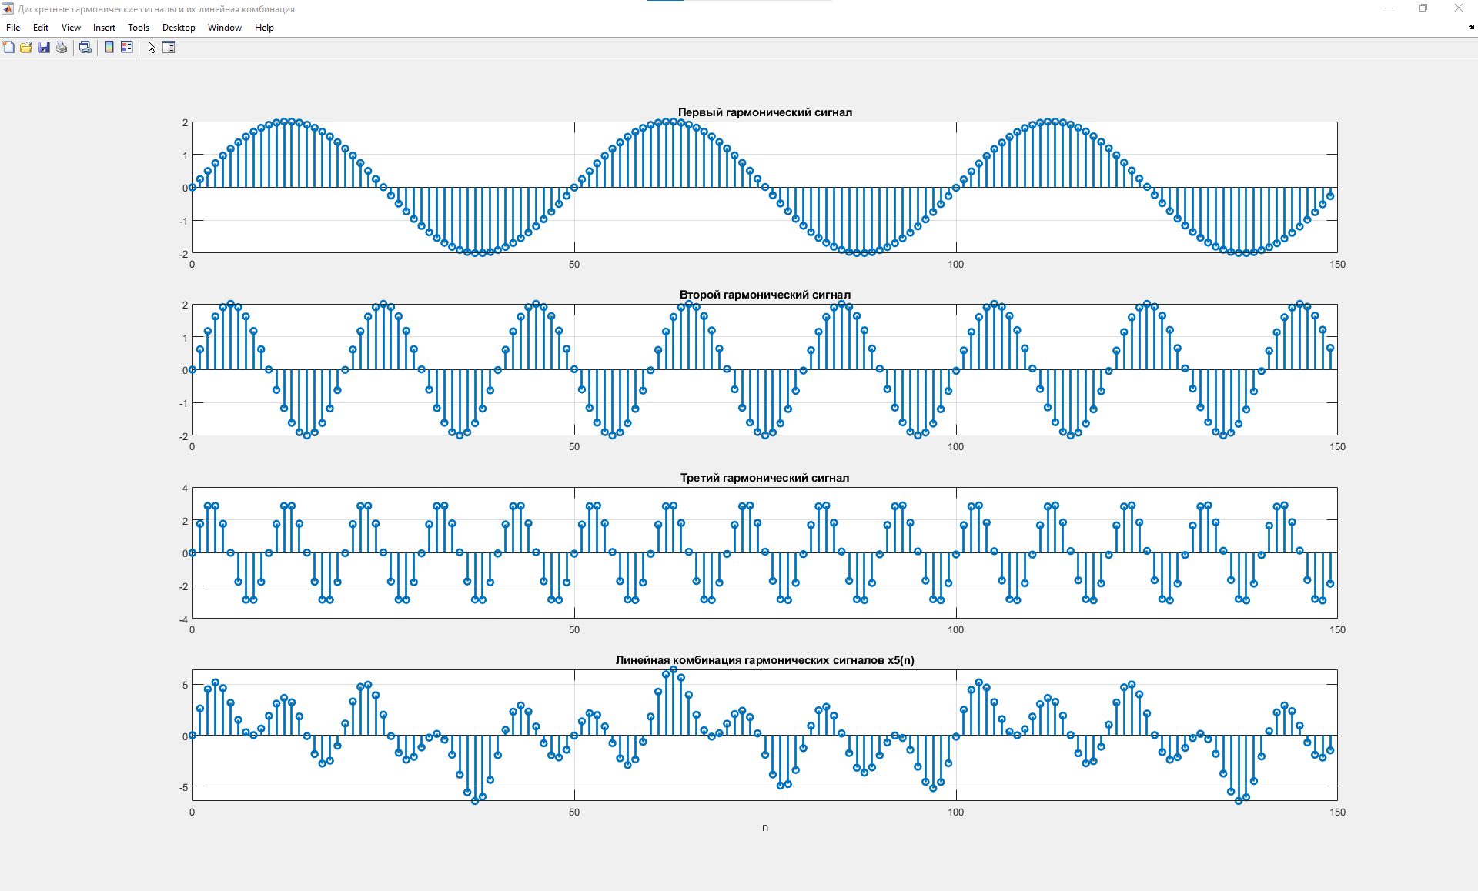
Рисунок 6. Графики гармонических сигналов и их суммы
Написание script-файла для моделирования периодической последовательности дискретных импульсов
Написал скрипт для моделирования периодической последовательности треугольных импульсов (Листинг 1). Пользователь должен подавать на вход: частоту дискретизации $f_{d}$, продолжительность импульса $τ$, амплитуду сигнала $U$, скважность $q$, количество повторений $n_{count}$.
Листинг 1
DATA=0;
while DATA==0
disp('ЧАСТОТА ДИСКРЕТИЗАЦИИ')
f_d = input('f_d = ');
disp('АМПЛИТУДА ИМПУЛЬСА')
U = input('U = ');
disp('ПРОДОЛЖИТЕЛЬНОСТЬ ИМПУЛЬСА')
t_imp = input('t_imp = ');
disp('СКВАЖНОСТЬ ИМПУЛЬСА')
q = input('q = ');
disp('КОЛИЧЕСТВО ПОВТОРЕНИЙ')
count=input('count = ')
disp('% Проверьте ПРАВИЛЬНОСТЬ ввода ИСХОДНЫХ ДАННЫХ')
disp('% При НЕПРАВИЛЬНЫХ ИСХОДНЫХ ДАННЫХ введите 0 и ПОВТОРИТЕ ввод')
DATA = input('--> ');
end
t_imp_rect=t_imp/2;
n_s=round(f_d*q*t_imp_rect);
n_imp=round(f_d*t_imp_rect);
L=2*n_imp-1;
n=0:n_s-1;
n0=n_s-n_imp;
x3_1 = U*rectpuls(n-n0,2*n_imp);
x3_1(1:n0) = 0;
tr_s=conv(x3_1,x3_1);
s = repmat(tr_s,1,count);
n = 0:(length(s)-1);
figure;
subplot(1,1,1),stem(n, s,'Linewidth',2), xlabel('n'), grid
Скрипт получает на вход длительность импульса в секундах, но т.к. график будет строиться с использованием нормированного времени, то необходимо высчитать сколько отсчетов приходится на период и сколько отсчетов будет длиться импульс.
Т.к. $q=\frac{T}{τ}$, то количество отсчетов на период $n_{s}=\left\lceil f_{d}qτ\right\rceil$, а продолжительность импульса в отсчетах $n_{imp}=\left\lceil f_{d}τ\right\rceil$. Получается, что скважность можно также записать как $q=\frac{n_{s}}{n_{imp}}$
Пример
Пусть на вход скрипта были поданы следующие параметры: $f_{d}=7200;U=1; τ=0.00123;q=1.25;n_{count}=6$. Рассчитаем аналитически параметры импульсов.
Т.к. треугольный импульс – свертка двух прямоугольных, то количество отсчетов длительности треугольного импульса $n_{imp}=L-1=\left(2n_{rect}-1\right)-1=2n_{rect}-2=2(n_{rect}-1)$, где $n_{rect}$ – количество отсчетов длительности прямоугольного импульса.
Рассчитаем период $T=qτ=1.25*0.00123=0,0015375$.
Количество отсчетов на период $n_{s}=\left\lceil f_{d}T\right\rceil =\left\lceil 6500*0,0015375\right\rceil =10$
Количество отсчетов на длительности импульса $L=\left\lceil f_{d}τ\right\rceil =8$, $n_{imp}=L-1=7$
Количество отсчетов на промежутке сдвига $n_{0}=n_{s}-L=2$
График приведен на Рисунке 7.
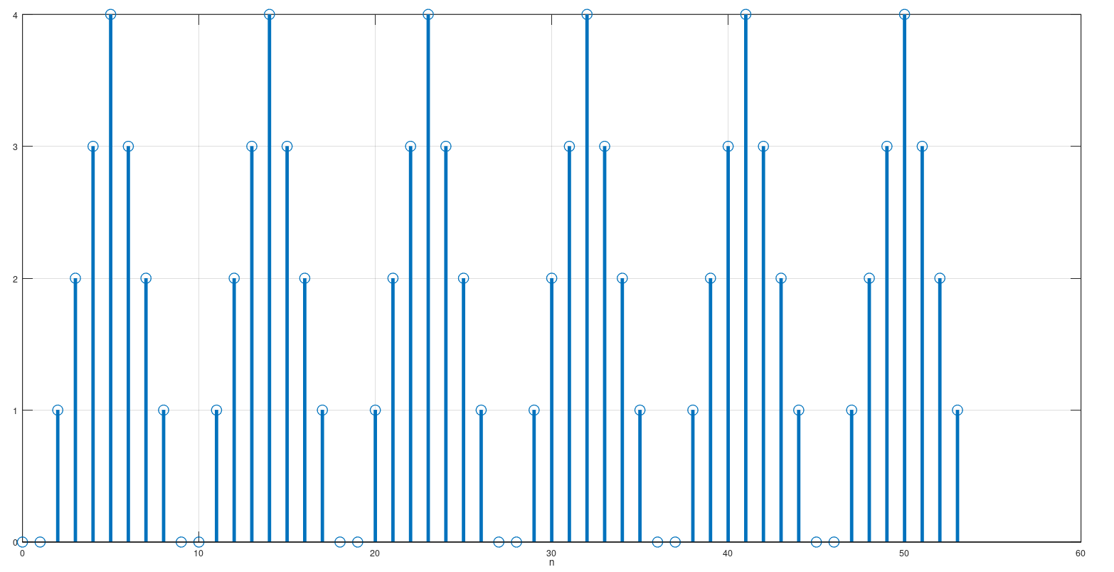
Рисунок 7. График последовательности прямоугольных импульсов
Вывод
В системе моделирования MATLAB смоделировал типовые и задержанные дискретные сигналы, смоделировал последовательности дискретных периодических сигналов.

